Väärtuste puu
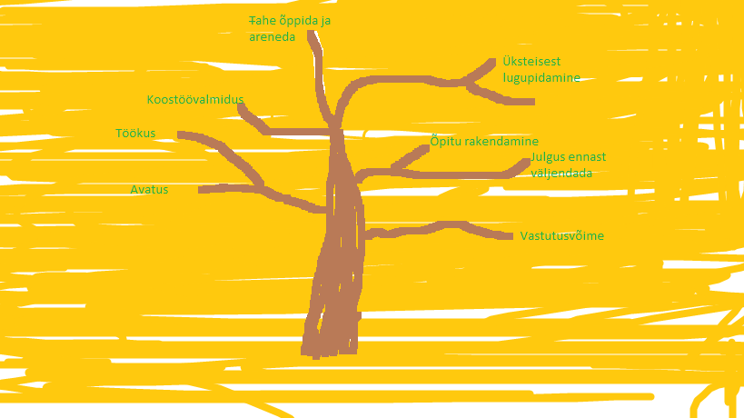
Tahe õppida ja areneda on õppeprotsessis kõige olulisem väärtus, ilma milleta ei saavutata elus midagi väärtuslikku

Koostöövalmidus on oluline faktor, mis puudutab nii õpetaja ja õpilase kui ka õpilase ja õpilase omavahelist koostööd, laiemas perspektiivis ka oskust teha koostööd eri rahvusest inimestega

Üksteisest lugupidamine ja sõbralikkus– kui seda väärtust eiratakse, siis ei ole ka toimivat ja efektiivset koostööd ei õpetaja ja õpilase ega õpilase ja õpilase vahel, ei mõisteta ka teiste rahvuste kultuuride erinevusi

Avatus ja julgus ennast väljendada tagab ennekõike seda, et avatud inimestega on kergem suhelda. Avatud inimene julgeb ennast väljendada, vaatamata eriarvamuste olemasolule. Samas on ta ka ise avatud teistsuguste arvamuste suhtes

Töökus on väärtus, mis tagab mistahes eesmärgi või ülesande eduka täitmise
Vastutusvõime – igaüks peab olema võimeline vastutama oma tegude ja ettevõtmiste ning nende tagajärgede eest
Õpitu rakendamine on oskus ennast erinevates situatsioonides ja rollides teostada , probleeme lahendada , suhelda nii oma kui ka teisest rahvusest inimestega

Kodutöö koostas Maritte Linde koostöös 11. klassiga

